# КИЇВСЬКИЙ НАЦІОНАЛЬНИЙ УНІВЕРСИТЕТ імені ТАРАСА ШЕВЧЕНКА



## ФАКУЛЬТЕТ ІНФОРМАЦІЙНИХ ТЕХНОЛОГІЙ

## **Кафедра прикладних інформаційних систем**

**Звіт до лабораторної роботи №1**

# з курсу **«Інтелектуальні системи»**

*Студента 4 курсу*

*Групи ПП-41*

*спеціальності 122*

*«Комп'ютерні науки»*

*ОП«Прикладне програмування»*

*Селецького Віктора Романовича*

## Київ 2023

# Тема

# Бази знань на Пролозі

# Мета

# Навчитися описувати найпростіші бази знань на Пролозі та ставити запити до них, використовуючи продукційну модель представлення знань.

# Завдання

# Варіант 1

# Напишіть правила, що визначають наступні відносини:

#  дочка, син;

#  сноха – дружина сина для отця.

# Задайте питання для кожного нового відношення.

# Придумайте власну базу знань з будь-якої предметної області та опишіть відносини в ній за допомогою фактів, правил. Зробіть запити до неї.

# Виконання завдання

# Завдання 1

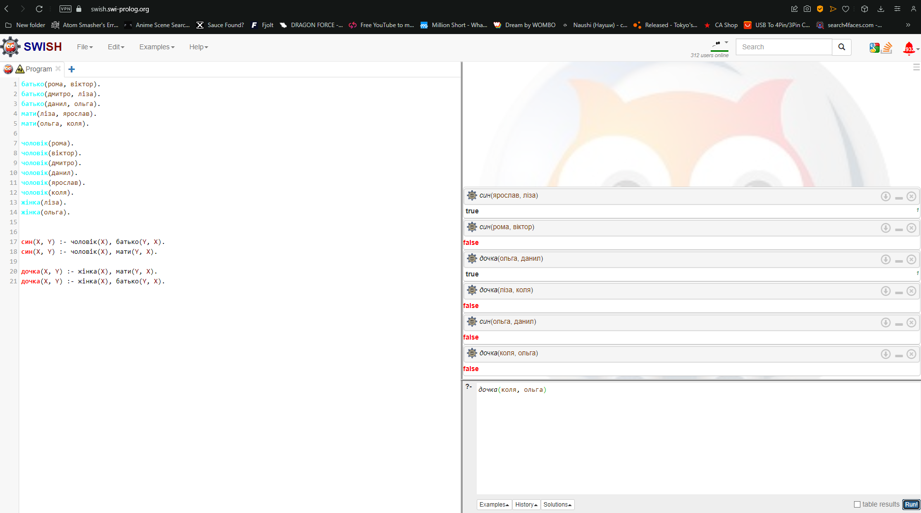

Базові відношення

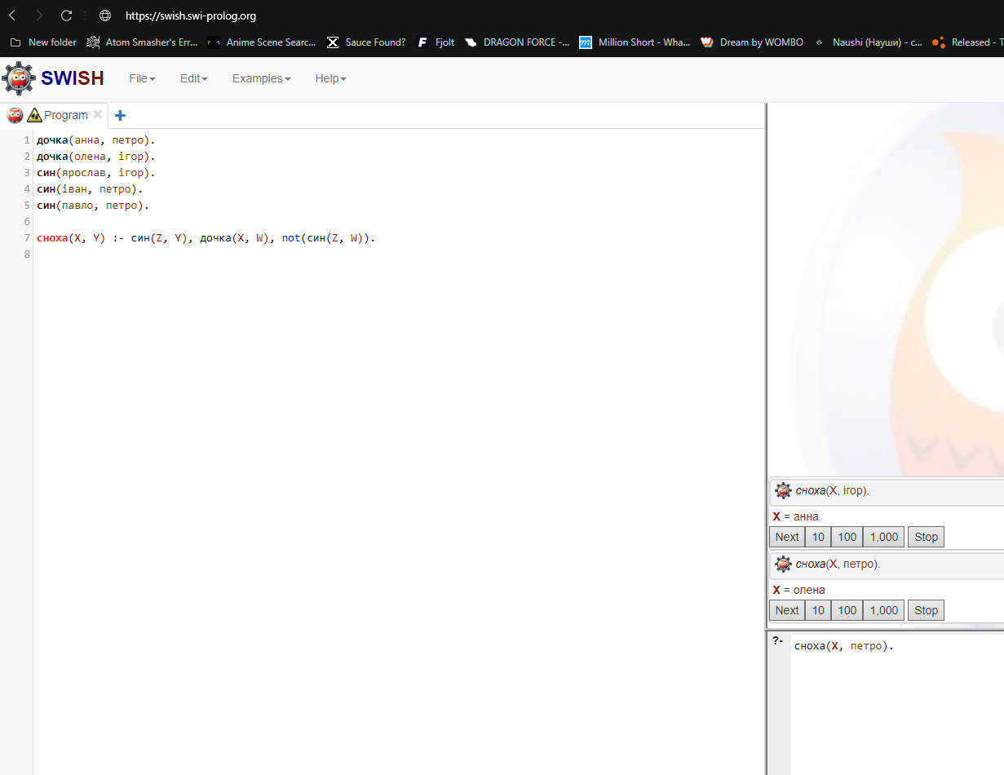

Сноха

Завдання 2

База знань авто

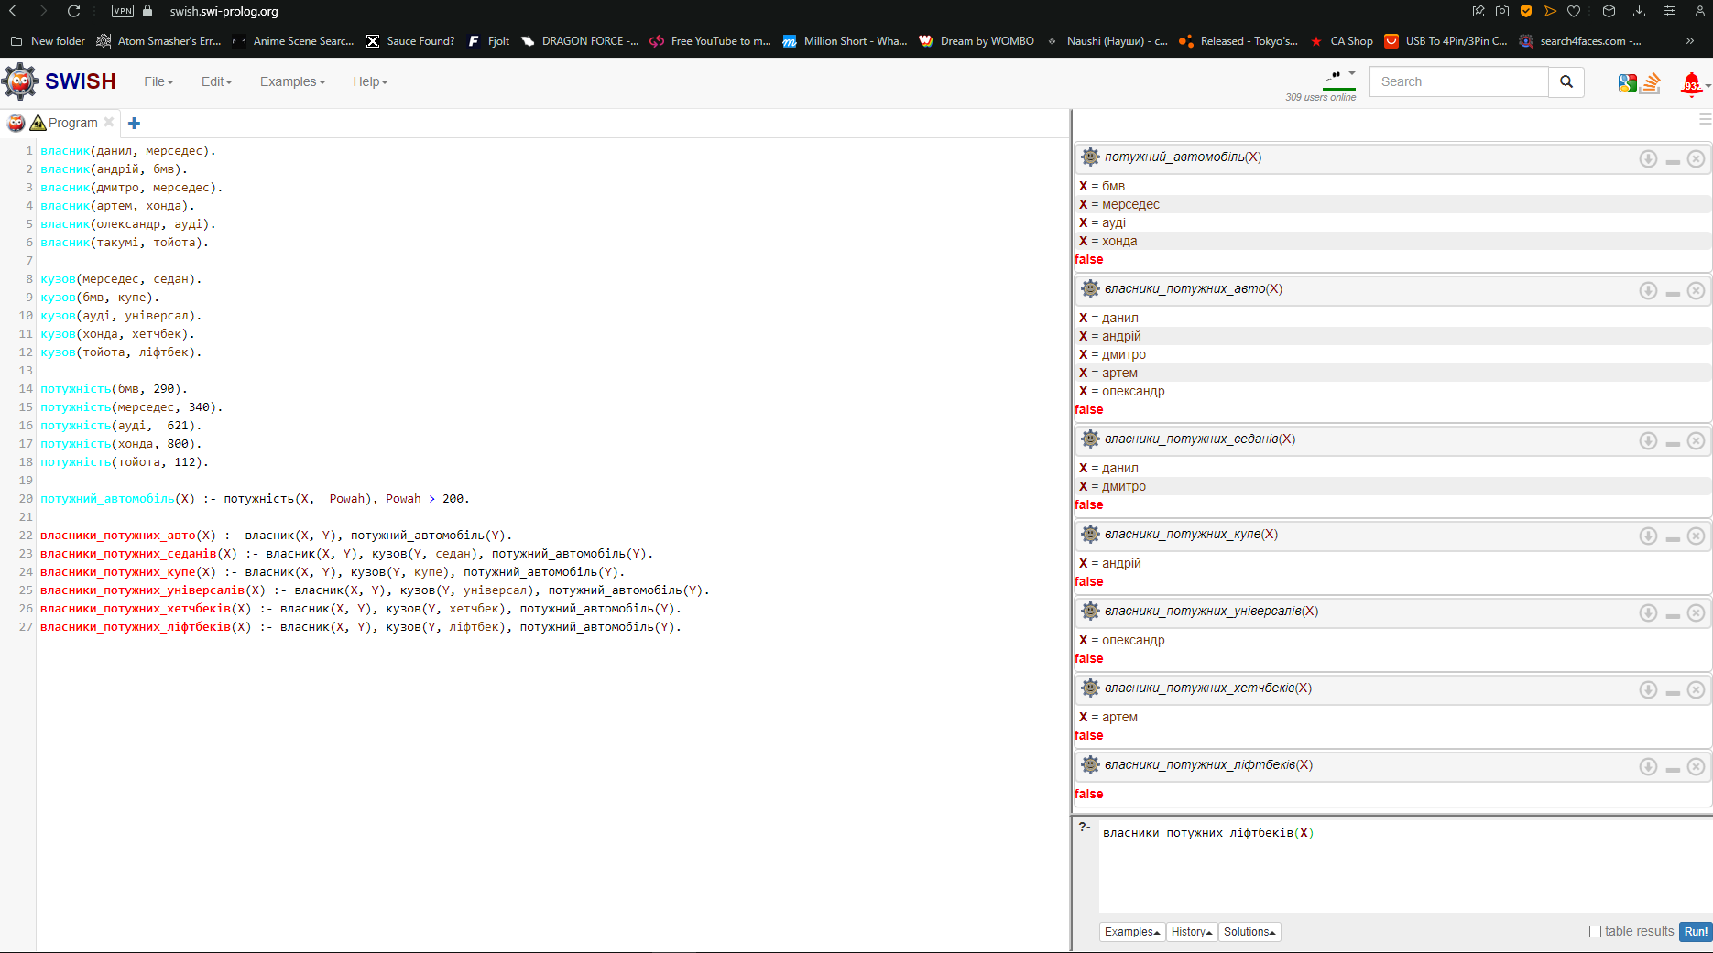

власник(данил, мерседес).

власник(андрій, бмв).

власник(дмитро, мерседес).

власник(артем, хонда).

власник(олександр, ауді).

власник(такумі, тойота).

кузов(мерседес, седан).

кузов(бмв, купе).

кузов(ауді, універсал).

кузов(хонда, хетчбек).

кузов(тойота, ліфтбек).

потужність(бмв, 290).

потужність(мерседес, 340).

потужність(ауді, 621).

потужність(хонда, 800).

потужність(тойота, 112).

потужний_автомобіль(X) :- потужність(X, Powah), Powah > 200.

власники_потужних_авто(X) :- власник(X, Y), потужний_автомобіль(Y).

власники_потужних_седанів(X) :- власник(X, Y), кузов(Y, седан), потужний_автомобіль(Y).

власники_потужних_купе(X) :- власник(X, Y), кузов(Y, купе), потужний_автомобіль(Y).

власники_потужних_універсалів(X) :- власник(X, Y), кузов(Y, універсал), потужний_автомобіль(Y).

власники_потужних_хетчбеків(X) :- власник(X, Y), кузов(Y, хетчбек), потужний_автомобіль(Y).

власники_потужних_ліфтбеків(X) :- власник(X, Y), кузов(Y, ліфтбек), потужний_автомобіль(Y).

**Висновок**

# Під час виконання лабораторної роботи я навчився описувати найпростіші бази знань на Пролозі та ставити запити до них, використовуючи продукційну модель представлення знань. Вважаю дану лабораторну роботу виконаною в повному обсязі.